GianFranco Arocutipa
Ejercicios de U Mann-Whitney para comparar grupos

Prueba U Mann-Whitney para comparar grupos
- Un Se desea comparar el rendimiento de dos lenguajes de programación, Java y Python, en términos del tiempo de ejecución (en milisegundos) de un algoritmo de búsqueda.
Java | 120 | 115 | 130 | 90 | 125 | 118 | 116 | 117
Python | 90 | 85 | 88 | 92 | 87
¿Existe una diferencia significativa en el tiempo de ejecución del algoritmo de búsqueda entre los lenguajes de programación Java y Python?
Planteamiento de Hipótesis
H0: No existe diferencia significativa en el tiempo de ejecución del algoritmo de búsqueda entre los lenguajes de programación Java y Python (las medianas/distribuciones son iguales).

H1: Existe una diferencia significativa en el tiempo de ejecución del algoritmo de búsqueda entre los lenguajes de programación Java y Python (las medianas/distribuciones son diferentes).

Determinar el nivel de Significancia:5% (0.05)
Tabla de rangos
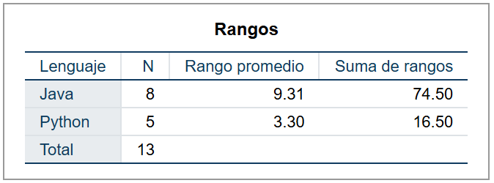

Seleccionar el estadístico de prueba: Prueba no paramétrica U de Mann-Whitney
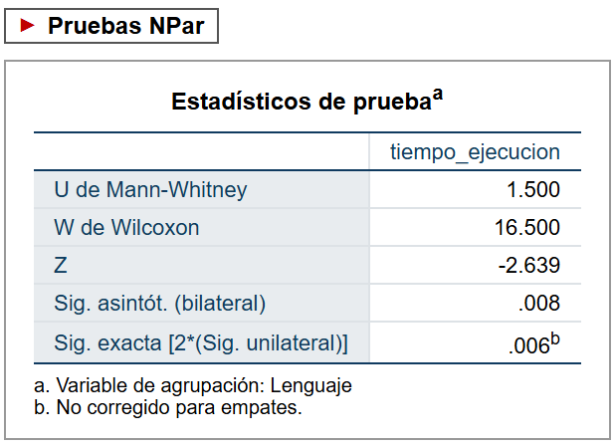
Contrastación de Hipótesis
Dado que p-valor (0.008) es menor que el nivel de significancia (0.05), es posible que se rechace la H0
Conclusión
A un margen del 5% se concluye que, Existe una diferencia significativa en el tiempo de ejecución del algoritmo de búsqueda entre los lenguajes de programación Java y Python, siendo Python significativamente más rápido al presentar menores tiempos de ejecución (rango promedio de 3.30 frente a 9.31 de Java).

- Se están comparando dos sistemas de almacenamiento en la nube (Sistema A y Sistema B) en términos del tiempo de acceso a los archivos (en milisegundos).
Sistema A | 150 | 137 | 148 | 149 | 152 | 153 | 151 | 150 | 154 | 155
Sistema B | 160 | 158 | 159 | 161 | 162 | 160 | 157
A un margen de error del 3% ¿es el tiempo de acceso a los archivos del Sistema A, es menor que el tiempo de acceso a los archivos del Sistema B en términos de milisegundos?

Planteamiento de Hipótesis
H0: El tiempo de acceso a los archivos del Sistema A no es menor que el tiempo de acceso a los archivos del Sistema B en términos de milisegundos.

H1: El tiempo de acceso a los archivos del Sistema A es menor que el tiempo de acceso a los archivos del Sistema B en términos de milisegundos.

Determinar el nivel de Significancia:3% (0.03)
Tabla de rangos
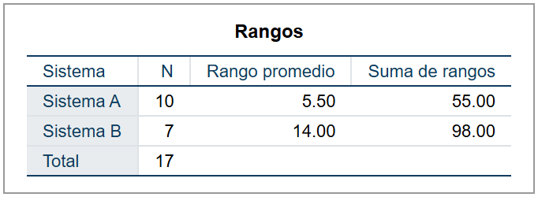

Seleccionar el estadístico de prueba: Prueba no paramétrica U de Mann-Whitney
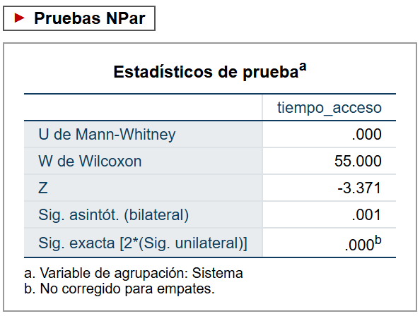
Contrastación de Hipótesis
Dado que p-valor (0.001) es menor que el nivel de significancia (0.03), es posible que se rechace la H0
Conclusión
A un margen del 3% se concluye que, El tiempo de acceso a los archivos del Sistema A es significativamente menor que el tiempo de acceso a los archivos del Sistema B en términos de milisegundos (ofreciendo una velocidad de acceso superior).

- Supongamos que un equipo de ingeniería de sistemas está comparando la velocidad de procesamiento de dos servidores diferentes, A y B, para manejar solicitudes de base de datos. Quieren determinar si hay alguna diferencia significativa en el tiempo de procesamiento entre los dos servidores. Contrastar la hipótesis a un margen de error del 3%
Se generará una muestra de 20 observaciones que representan el tiempo de procesamiento para el Servidor A.
12 | 10 | 11 | 13 | 11 | 12 | 10 | 13 | 12 | 11 | 10 | 12 | 13 | 11 | 10 | 12 | 11 | 10 | 13 | 12
Se generará otra muestra de 18 observaciones que representan el tiempo de procesamiento para el Servidor B.
14 | 15 | 13 | 14 | 15 | 14 | 13 | 15 | 14 | 13 | 15 | 14 | 13 | 15 | 14 | 13 | 15 | 14
Planteamiento de Hipótesis
H0: No existe diferencia significativa en el tiempo de procesamiento entre el Servidor A y el Servidor B para manejar solicitudes de base de datos.

H1: Existe una diferencia significativa en el tiempo de procesamiento entre el Servidor A y el Servidor B para manejar solicitudes de base de datos.

Determinar el nivel de Significancia:3% (0.03)
Tabla de rangos
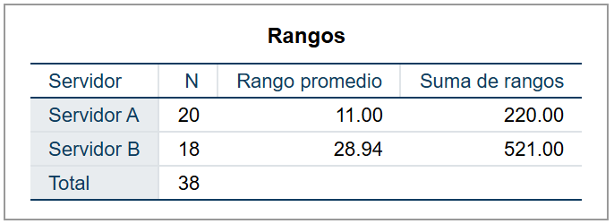

Seleccionar el estadístico de prueba: Prueba no paramétrica U de Mann-Whitney
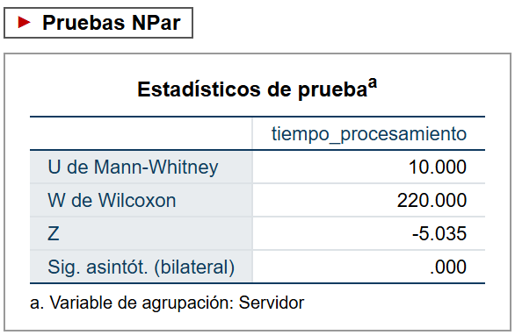
Contrastación de Hipótesis
Dado que p-valor (0.000) es menor que el nivel de significancia (0.03), es posible que se rechace la H0
Conclusión
A un margen del 3% se concluye que, Existe una diferencia significativa en el tiempo de procesamiento entre los dos servidores para manejar solicitudes de base de datos, siendo el Servidor A significativamente más rápido (rango promedio de 11.00 frente a 28.94 del Servidor B).

- Supongamos que una empresa está investigando el rendimiento de dos algoritmos de compresión de datos diferentes, A y B. Quieren determinar si hay alguna diferencia significativa en la tasa de compresión entre los dos algoritmos a un margen de error del 5%
Se generará una muestra de 20 observaciones que representan la tasa de compresión lograda por el Algoritmo A.
70 | 65 | 68 | 72 | 71 | 69 | 67 | 73 | 70 | 66 | 68 | 71 | 69 | 67 | 72 | 70 | 68 | 65 | 73 | 71
Se generará otra muestra de 15 observaciones que representan la tasa de compresión lograda por el Algoritmo B.
75 | 78 | 76 | 77 | 79 | 75 | 76 | 78 | 80 | 77 | 76 | 79 | 65 | 77 | 78

Planteamiento de Hipótesis
H0: No existe diferencia significativa en la tasa de compresión entre el Algoritmo A y el Algoritmo B.

H1: Existe una diferencia significativa en la tasa de compresión entre el Algoritmo A y el Algoritmo B.

Determinar el nivel de Significancia:5% (0.05)
Tabla de rangos
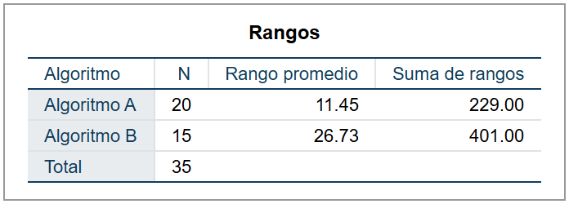

Seleccionar el estadístico de prueba: Prueba no paramétrica U de Mann-Whitney
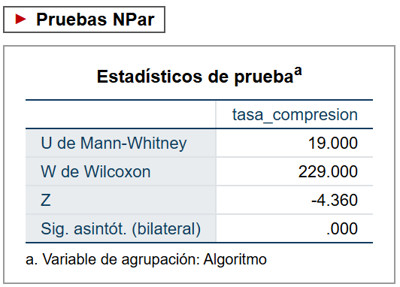
Contrastación de Hipótesis
Dado que p-valor (0.000) es menor que el nivel de significancia (0.05), es posible que se rechace la H0
Conclusión
A un margen del 5% se concluye que, Existe una diferencia significativa en la tasa de compresión entre los dos algoritmos de compresión de datos, logrando el Algoritmo B una tasa de compresión significativamente superior a la del Algoritmo A (rango promedio de 26.73 frente a 11.45 del Algoritmo A).

